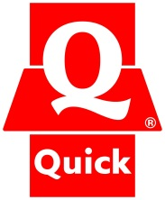
COMMUNIQUÉ DE PRESSE
mars 2013

Super Andalouse de Quick…
Super délicieux !!!

Eh oui, il est de retour… le fabuleux burger Andalouse de Quick ! Les aficionados pourront bientôt se régaler à nouveau de son goût épicé.

Fidèle à sa tradition, Quick lance annuellement un burger spécial à la sauce andalouse. Après le Crispy Andalouse, le Big Andalouse et le Beef Andalouse, qui ont d’ailleurs tous remporté un franc succès, c’est aujourd’hui au tour du Super Andalouse ! Pourquoi ? Parce que cette sauce relevée fait tout simplement fureur chez nous en Belgique et que nous ne nous en lassons pas.

Le Super Andalouse, c’est deux steaks de bœuf haché, une tranche onctueuse de chester, des feuilles de laitue, le tout dans un délicieux pain gris… sans oublier la savoureuse sauce andalouse à base de tomate, épicée à la perfection.

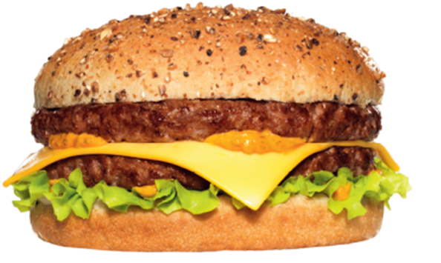

Le Super Andalouse de Quick sera disponible du 5 mars au 29 avril au prix de 4,70 €.

A propos de Quick :
Groupe européen de restauration rapide, Quick est principalement présent en France, en Belgique et au Luxembourg. Avec 19000 collaborateurs travaillant sous enseigne, le parc compte, au 31/12/2012, 493 restaurants dont des implantations en Russie, en Nouvelle‐Calédonie, à l’île de la Réunion et à la Martinique. En 2012, le Groupe Quick a réalisé un chiffre d’affaires à la marque de 1,032 milliard d’euros.
Pour plus de renseignements : www.quick.be

Pour de plus amples informations, veuillez vous adresser à :
Katrien Van Vracem (Quick) – Tél. : +32 (0)3 286 19 17 – E-mail : katrien.vanvracem@quick.be
Sandra Dekleermaeker (PeppeRmint) – Tél. : +32 (0)2 210 02 52 – E-mail : sdekleermaeker@peppermint.be

